1. Выведите всех пользователей по пути <https://jsonplaceholder.typicode.com/users>

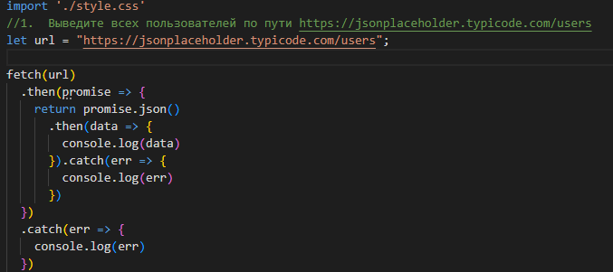

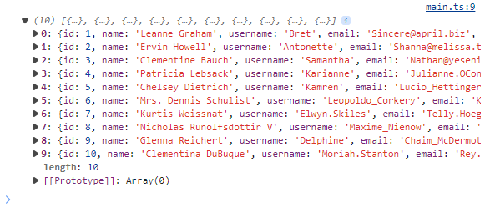

1. Выведите первые 10 постов по пути <https://jsonplaceholder.typicode.com/posts/>

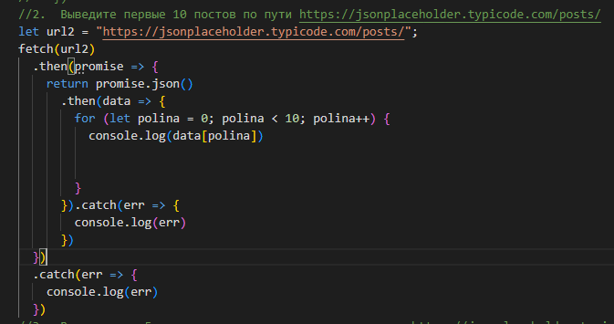

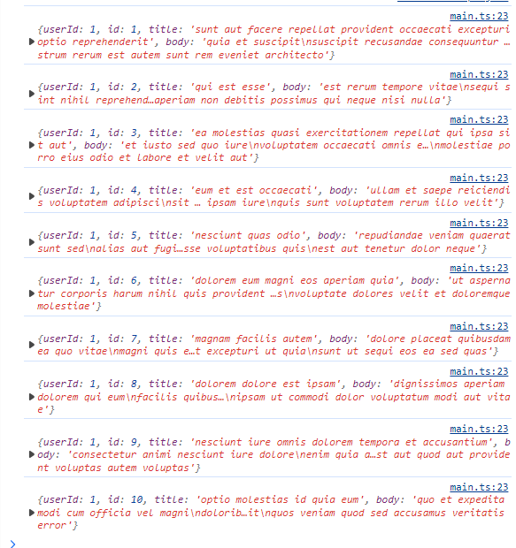

1. Выведите по 5 постов каждого пользователя по пути <https://jsonplaceholder.typicode.com/posts?userId>=

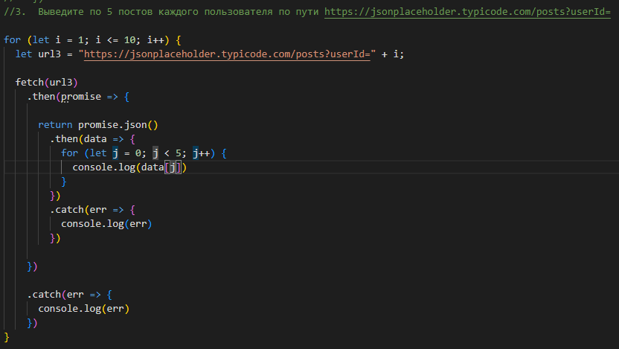

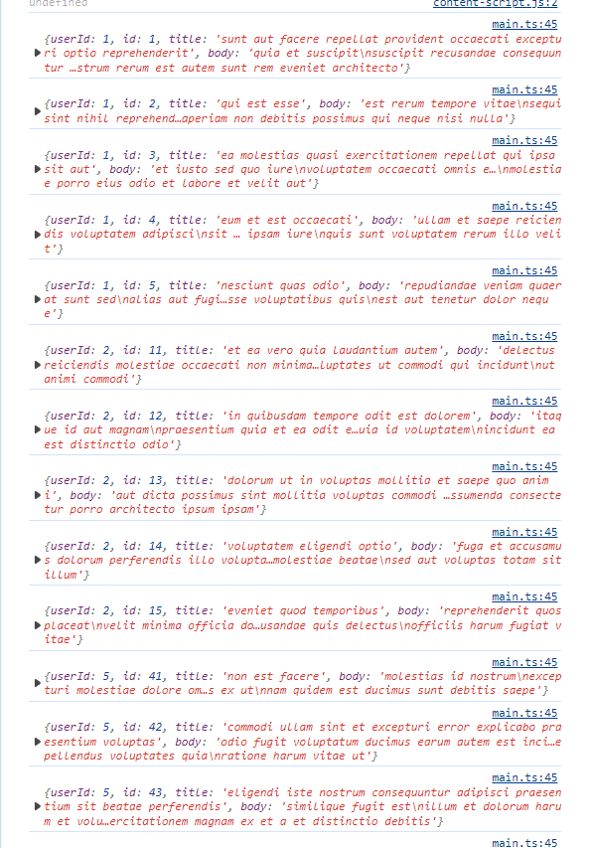

1. Выведите по 2 комментария каждого поста по пути <https://jsonplaceholder.typicode.com/comments?postId>=

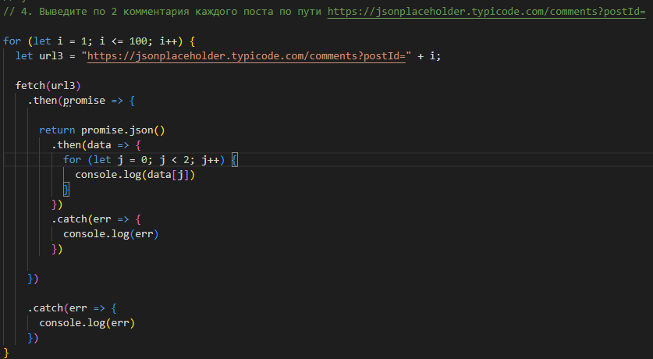

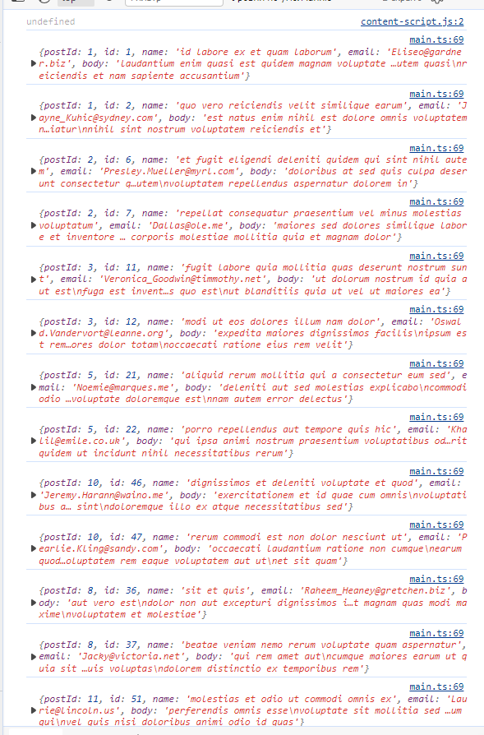

1. Выведите все выполненные todos по пути <https://jsonplaceholder.typicode.com/todos>

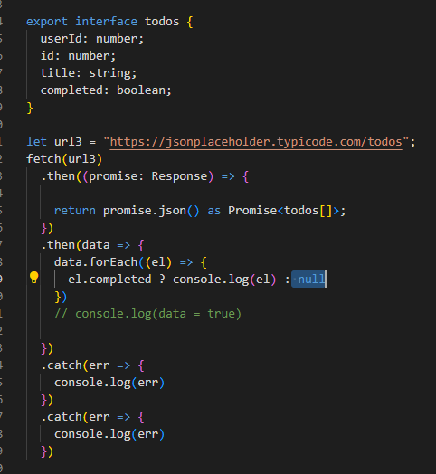

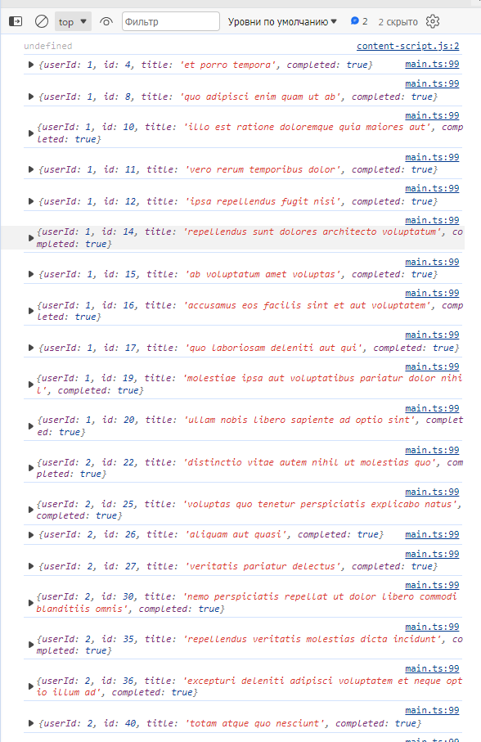

1. Выведите все не выполненные todos по пути <https://jsonplaceholder.typicode.com/todos>

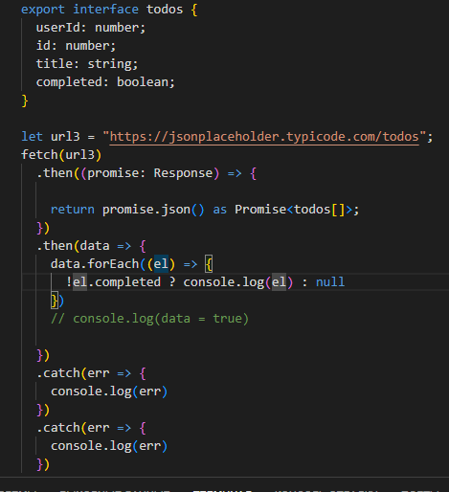

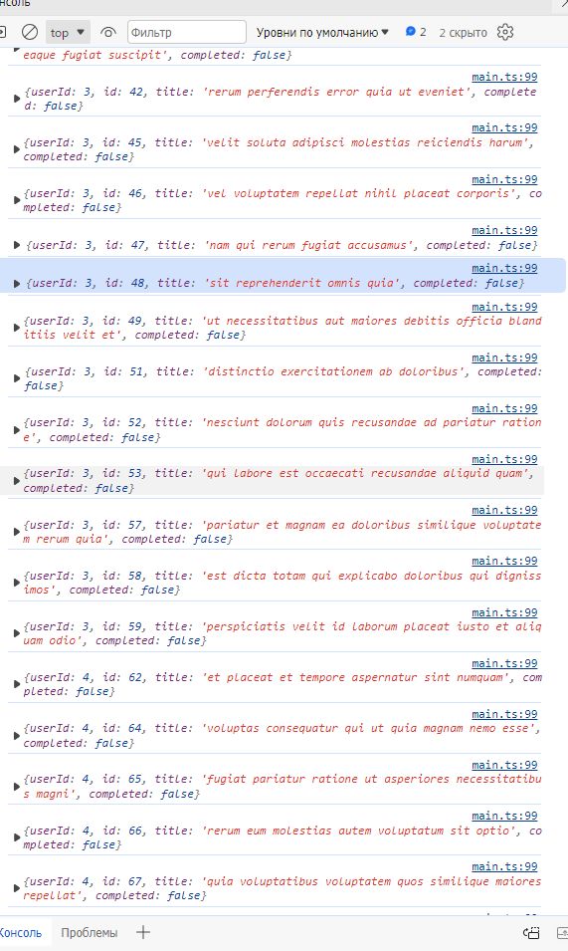

1. Выведите все выполненные todos каждого пользователя по пути <https://jsonplaceholder.typicode.com/todos?userId>=

